
Happy
New Year!

Nimm, was
du für
2025 brauchst.

----------------------------------------------------------------------------------
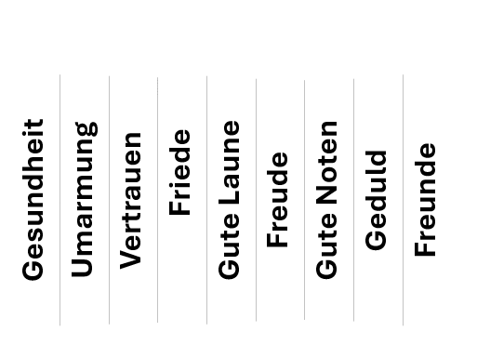

Happy
New Year!

Nimm, was
du für
2025 brauchst.

-------------------------------------------------------------------------------------

- Blatt austeilen
- Das Blatt kann auch ohne Vorgaben ausgeteilt werden. Die Kinder können ihre Anliegen selbst in die leeren Felder schreiben
- Mit einer Schere linierte Linien einschneiden
- Wörter abreißen, die gerade gebraucht werden und z. B. in die Hosentasche oder in die Handyhülle stecken
- Im Laufe des Jahres die Kinder an ihr Blatt erinnern

